[浙江省人民医院儿科论文被指多处 WB 条带重复](https://mp.weixin.qq.com/s?__biz=Mzk0Njc5Mjk2OA==&mid=2247491401&idx=1&sn=c15c0d717687b1bdab7c42367aadb05d&chksm=c23e42cf18cc5a98146047ce86a7f48850080d224519b752d88a52a7ba4843bd4c903f673517&scene=126&sessionid=1742402315)

诚挚君[诚挚科研](javascript:void(0);)2025-03-19 08:59:00浙江

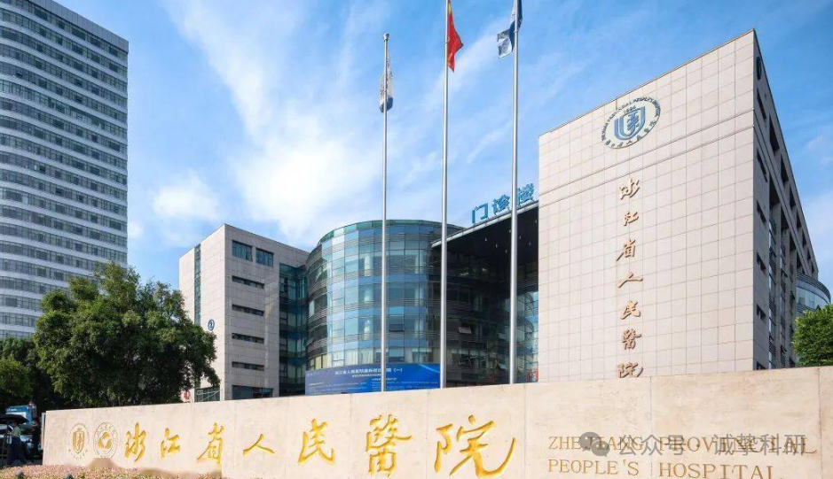

**01**

**论文信息**

2021年，来自杭州医学院附属浙江省人民医院儿科的Wen-Lan Wang , Xiao-Ming Luo , Qin Zhang , Hai-Qiao Zhu , Guo-Qing Chen , Qin Zhou （通讯作者）在Autoimmunity 期刊发表了一篇题目为：The lncRNA PVT1/miR-590-5p/FSTL1 axis modulates the proliferation and migration of airway smooth muscle cells in asthma 的论文。

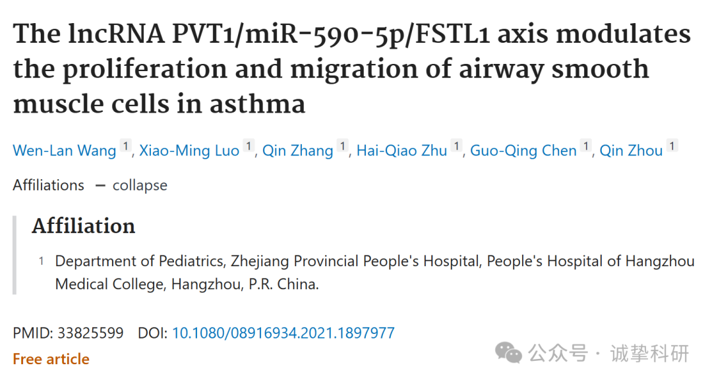

**02**

**质疑信息**

2023年6月，国际著名职业学术打假人Hoya camphorifolia 在 Pubpeer 论坛发表评论：

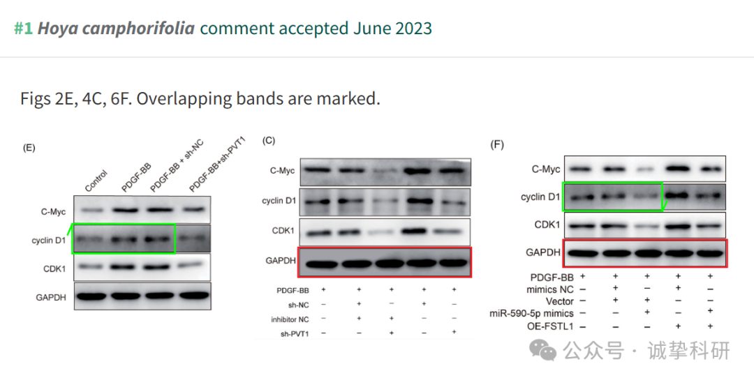

参考信息：

https://pubpeer.com/publications/77F0F4DA743F6AC134D2BFA08A88F1

免责声明：信息来源于 Pubpeer，提及人名均为音译，对于文章内容的真实性、完整性、及时性本公众号不做任何保证或承诺，仅供读者参考。如有侵权，请及时联系公众号后台。让我们共同维护学术界的公正与透明。

